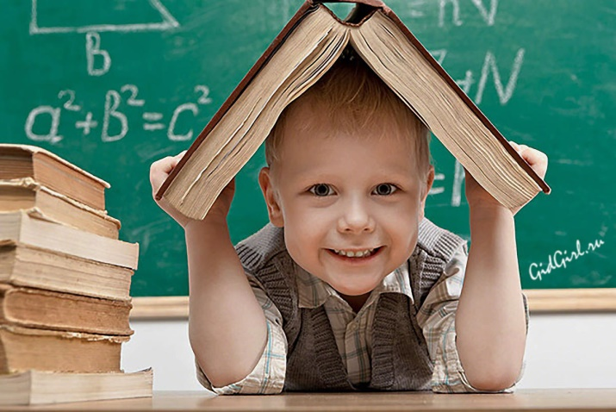
Поради батькам першокласників

1. Вранці піднімайте дитину спокійно, з посмішкою та лагідним словом. Не згадуйте вчорашні прорахунки, особливо мізерні, не вживайте образливих слів.
2. Не підганяйте її, розрахувати час – це ваш обов’язок, якщо ж ви цю проблему не вирішили, - провини дитини у цьому немає.
3. Не посилайте дитину в школу без сніданку: в школі вона багато працює, витрачає силу.
4. Відправляючи дитину до школи, побажайте їй успіхів, скажіть кілька лагідних слів, без подібних застережень: «Дивись, поводь себе гарно!», «Щоб не було поганих оцінок» тощо. У дитини попереду важка праця.
5. Забудьте фразу: «Що ти сьогодні отримав?». Зустрічайте дитину спокійно, не сипте на неї тисячу запитань, дайте їй розслабитись (згадайте, як вам тяжко після робочого дня), Коли дитина збуджена і хоче з вами чимось поділитись, не відмовляйте їй у цьому, вислухайте, на це ви не витратите багато часу.
6. Якщо дитина замкнулась, щось її турбує, не наполягайте на поясненні її стану, хай заспокоїться, тоді вона все сама розкаже.
7. Зауваження вчителя вислуховуйте без присутності дитини. Вислухавши, не поспішайте сваритися. Говоріть з дитиною спокійно.
8. Після школи дитина не повинна зразу сідати за виконання завдань, необхідно 2-3 години відпочити (на ГПД діти гуляють до 15 години). Найоптимальніший час для виконання завдань – з 15 до 17 години.
9. Не можна виконувати завдання без перерви. Через кожні 15-20 хвилин необхідно відпочити 10-15 хв.
10. Під час виконання завдань не стійте над дитиною, давайте їй можливість самостійно працювати. А коли вже потрібна допомога, то без крику, спокійно, з похвалою та підтримкою, вживаючи слова: «не хвилюйся», «ти все вмієш», «давай поміркуємо разом», «згадай, як пояснював вчитель» тощо.
11. При спілкуванні з дитиною не вживайте виразу: «Якщо ти будеш добре вчитись, то…». Часом умови ставлять важкі й тоді ви опиняєтесь у неприглядному стані.
12. Протягом дня знайдіть (намагайтесь знайти) півгодини для спілкування з дитиною. В цей час найважливішими повинні бути справи дитини, її біль, її радощі.
13. У сім’ї повинна бути єдина тактика спілкування всіх дорослих з дитиною. Всі суперечки щодо виховання дитини вирішуйте без неї. Коли щось не виходить, порадьтесь з вчителем, психологом. Не зайвим буде почитати літературу для батьків, там ви знайдете багато корисного.
14. Завжди будьте уважними до стану здоров’я дитини, коли щось турбує її: головний біль, поганий стан. Найчастіше це об'єктивні показники втомлення, перевантаження.
15. Знайте, що навіть великі діти (7-8 років) люблять казки, особливо перед сном, або пісню, лагідні слова. Не лінуйтесь зробити це для них. Це їх заспокоїть, зніме денне напруження, допоможе спокійно заснути і відпочити. Не нагадуйте перед сном про неприємні речі, про роботу. Завтра новий трудовий день і дитина повинна бути готова до нього. А допомогти в цьому їй повинні батьки своїм доброзичливим ставленням. Чекати ж якогось дива від дитини, радісних поривів душі, доброти треба терпляче, відшукуючи ці риси в дитині, постійно заохочуючи її.

